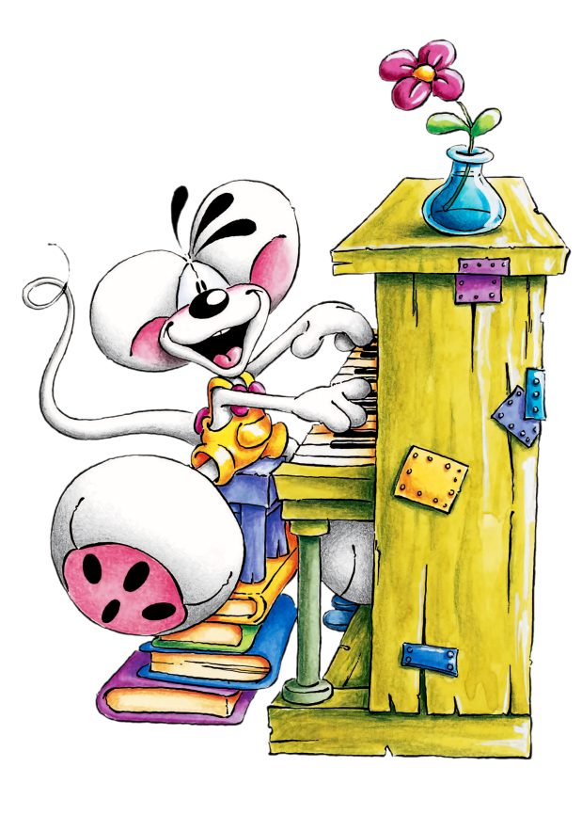
Игры детей - вовсе не игры,
и правильнее смотреть на них как на самое значительное
и глубокомысленное занятие этого возраста.
М. Монтень

Сегодня даже трехлетний малыш знает, как обращаться с компьютером, как включить музыку, может сам выбрать, что слушать. Но к классической музыке дети в подавляющем большинстве равнодушны.
Как же привить ребенку интерес к ней? Ведь хочется, чтобы малыш приобщался к великому и проверенному временем искусству, а не к трехаккордной примитивной музыке.
Специалисты советуют не навязывать серьезную музыку ребенку, а знакомить с нею естественно, неназойливо.
Малыш занят с игрушкой?
Поставьте в это время диск с музыкой Моцарта или Чайковского, и пусть ребенок играет под тихое звучание классических мелодий. Сначала классическая музыка должна стать для ребенка комфортным звуковым фоном.
Развить восприятие музыки помогут различные домашние игры.
Например: Вы читаете ребенку сказку "Колобок". Подберите различные звуковые фрагменты и по ходу чтения поиграйте с малышом: Вот идет медведь, как он топает? Малыш с удовольствием изобразит под музыку героев сказки.
Для развития ассоциативного восприятия очень полезно предлагать ребенку послушать небольшую композицию, а затем карандашами или фломастерами отобразить эту музыку в цвете.
Слушая музыкальные? отрывки можно сочинять вместе с ребенком самые разные сказки и истории.
Может ли быть музыки слишком много?
Может ли быть музыки слишком много, даже если это хорошая музыка?
Может. Взрослый тоже может устать слушать любимый диск. Устраивать малышу "жизнь под музыку" лучше несколько раз в неделю, начиная понемногу.
С детьми лет четырех можно уже устраивать целые концерты: играть на живом инструменте, слушать любимые диски от начала до конца. Наконец, пойдите с ребенком в театр, например, на детский балет. Там музыка наполняется ярким действием, и это обязательно понравится малышу.
Так, постепенно, шаг за шагом, прививайте ребенку привычку жить под хорошую музыку. Ведь привычка - вторая натура.

